Структурное подразделение «Детский сад комбинированного вида
«Ягодка» МБДОУ "Детский сад "Планета детства" комбинированного вида

Консультация для родителей

МАТЕМАТИКА: ШАГ ЗА ШАГОМ
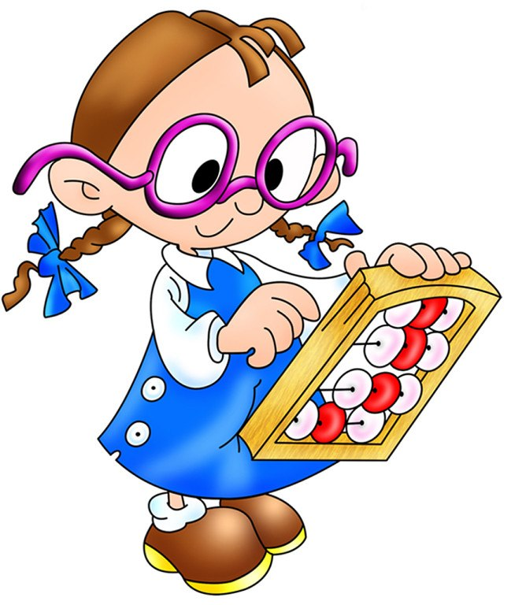

Не стоит откладывать знакомство с точнейшей из наук до школы. Даже самому маленькому человечку интересно изучать цифры и считать. Математические действия довольно абстрактны, поэтому обучить им маленьких детей не так-то просто. Уж так устроены восприятие и память ребенка, что запоминает и понимает он в первую очередь то, что конкретно: что можно не только увидеть и услышать, но и потрогать, понюхать и лизнуть. Поэтому чем младше дитя, тем больше изобретательности и фантазии придется проявить вам. Ввести ребенка в сложный мир математики вам помогут игры.
С рождения кроху окружает математика. Вы поете ему песенки и потешки вроде: „Раз, два, три, четыре, пять - будем пальчики считать!" Во время занятий гимнастикой отсчитываете движения и учите ориентироваться в пространстве: „Раз, два! Раз, два! Вверх, вниз! Вправо, влево!" 4-месячный малыш с упоением грохочет пластмассовыми шариками-погремушками. Ползунок пробует на зуб кубики и пытается открыть обувную коробку. Так малыш сталкивается с тем, что его окружают геометрические фигуры и тела. Он знакомится со свойствами предметов, учится их сопоставлять, то есть по-своему проходит начальный курс сравнительного анализа!
Изучение основ математики проходит в несколько этапов.
Первый шаг: Задания на сортировку: Перемешайте одинаковые предметы разных цветов (прищепки, кубики, пластмассовые колечки и т.д.). Предложите малышу найти предметы одного цвета. Ребенку постарше дайте задание разложить предметы одного цвета по мешочкам того же цвета или выбрать из нескольких одноцветных предметов одинаковые по форме. Попросите кроху разложить носки к носочкам, колготки к колготкам маечки к маечкам, причем одинаковые носочки можно еще и собирать в пары, а большую папину одежду отделять от средней маминой и маленькой детской. Это и приучение к аккуратности, и отличная тренировка! На этом первом этапе кроха должен научиться распознавать и определять размер предметов и их форму, сравнивать их между собой, устанавливать соответствие между ними по какому-либо признаку, что в сочетании со знанием цветов позволит ему свободнее ориентироваться в окружающем мире, понимать задания взрослых и более четко формулировать свои желания.
Второй шаг - изучение счета. Основы этого этапа закладываются самого рождения, когда в разговоре с малышом вы употребляете порядковые и количественные числительные первый зубик, пять месяцев. Вам помогут народные потешки или считалочки. Знаете, например, такую: „Первый - бравый, второй - кучерявый, третий - сивый, четвертый - красивый, пятый - мятый, шестой - пустой"? А такую: „Раз-два - кружева, три-четыре - прицепили. Пять-шесть - кашу есть! Семь-восемь - денег просим. Девять-десять - белый месяц"?
Особое удовольствие малыши, получают от пересчитывания пальчиков на их ручках.Такой счет сопровождается прикосновением нежных маминых рук, тактильным контактом, то есть реализуется потребность ребенка в ласке и общении.
Заниматься математикой с ребенком можно везде: на улице, в транспорте, на кухне и в ванной. Как только малыш пойдет, начинайте вслух подсчитывать количество сделанных им шагов и пройденных ступенек. С ребенком постарше посоревнуйтесь во внимании и считайте красные машины, встретившихся собак, малышей в колясках и т.д. - кто заметит их больше во время прогулки? Эта игра настолько увлекает ребенка, что вы сможете без особых сложностей дойти куда вам надо.Развешивая белье, попросите ребенка подать столько прищепок, сколько вам понадобится. Когда будете накрывать на стол, поручите ребенку посчитать членов семьи и разложить нужное количество ложек, салфеток. Скажите, что без его помощи вы просто не обошлись бы, и малыш будет горд собой. Малыш должен понимать сам принцип счета. Предлагайте ему применить свои знания на практике. К 3 годам малыш может посчитать до 5-10, а некоторые дети этого возраста даже способны сосчитать 2-5 предметов взглядом, то есть не сопровождая счет перемещением пальчика от одного предмета к другому. Когда ребенок хорошо освоит счет по порядку, начинайте обучать его обратному счету. Это задание дается не так легко, поэтому не ждите моментального результата. Начинайте обучаться счету наоборот с пяти или даже с трех. Для наглядности можно использовать подручные средства. Возвращаясь с прогулки, сначала поднимитесь по лесенке на 3-5 ступенек, пересчитав их, а затем спуститесь, отсчитывая их в обратном порядке. Повторите это упражнение несколько раз, чтобы последовательность чисел закрепилась в памяти малыша, побуждайте кроху к самостоятельному счету. Расскажите ребенку о том, что, когда в космос отправляют ракету, тоже считают наоборот: „Три, два, один - пуск!" .Когда на улице ребенку захочется побегать, предложите ему начинать движение по команде „Три, два, один - старт!" и взмаху руки, как делают настоящие спортсмены. Получится веселее, если детей будет несколько. Тут уж соревнования не избежать! Возьмите несколько камешков и, считая вслух, по одному сложите их в ведерко или коробочку. Затем доставайте, проговаривая числа в обратном порядке. Когда ребенок твердо освоит порядковый устный счет, начинайте вместе с ним изучать цифры. Ваш ребенок должен понять, что цифра - это не набор закорючек, а обозначение определенного количества предметов. Продемонстрировать связь между цифрой и количеством предметовможно с помощью карточек с цифрами от 1 до 9 и нескольких кружков из цветного картона. Положите на столе перед ребенком 1 желтый кружок, а рядом с ним помес­тите карточку с единицей, потом 2 синих и карточку с двойкой. Учите по одной цифре в день. В начале каждого занятия убедитесь в том, что ребенок твердо запомнил предыдущий урок, в противном случае посвятите еще 1-2 занятия той же цифре.Предложите ребен­ку отыскивать цифры во время прогулки, посоревнуйтесь, кто заметит их больше. Обращайте внимание на таблички с номерами домов, транспортных средств, время и температуру, ценники и обозначения скидок в витринах магазинов. Когда ребенок хорошо освоит первый десяток, введите новую цифру - 0. Разложите на столе перед малышом несколько предметов. Предложите ему сосчитать их. Затем убирайте по одному и снова пересчитывайте оставшиеся предметы. Когда уберете все, спросите, сколько предметов осталось. Положите перед ним табличку с цифрой 0 и поясните, что ноль — это и есть ничего: „Ноль похож на букву О. Ноль не значит ничего".
Когда ребенку исполнится 3 года, по­работайте над усвоением понятий „больше", „меньше" и „равно". Выложите перед малышом одну машинку, три мячика, пять кубиков. Каких игрушек больше? Посадите за стол несколько кукол и поставьте перед каждой пластиковую чашечку. Предложите проверить, всем ли игрушкам хватило чашек. Ребенок должен сосчитать и то и другое.
Вот мы и подошли к этапу активных арифметических действий. Предложите маленькому математику примеры на сложение и вычитание.
Возьмите несколько пуговиц себе, а еще несколько дайте малышу. Положите
одну пуговицу на стол и скажите: „У меня одна пуговица. Положи рядом с ней одну свою пуговку. Сосчитай, сколько их стало теперь? А если я прибавлю еще одну?" Произведя обратную последовательность действий, продемонстрируйтеребенку принцип вычитания. Постепенно увеличивайте количество слагаемых и сложность заданных операций. К примеру, сначала сложите пуговицы, потом из полученной суммы вычтите несколько штук, а затем снова прибавьте.
Ребенок постоянно по­полняет копилку знаний и опыта. Каковы возрастные нормы (весьма условные, конечно)?
- В годовалом воз­расте кроха может похвастаться умением сравнивать размеры и различать некоторые формы (шар, куб), знает 3-4 цвета и может совершать ряд последовательных действий.
- К 1,5-2 годам, как только начинается процесс активного развития речи, малыш, поднимаясь по ступенькам, будет с удовольствием повторять вслед за вами названия чисел, пока не осознавая значения этих слов. Это ускорит понимание ребенком самого процесса счета.
- К 3-4 годам кроха подходит вполне математически подкованным: хорошо разбирается в геометрических фигурах (различает круг, треугольник и квадрат, иногда другие фигуры) и их названиях, так что отыскать предмет нужного цвета и формы для него - проще простого.
Как видим, развитие крохи идет быстрыми темпами, а иначе нельзя, ведь с каждым годом школа предъявляет все больше требований к уровню знаний.

